

Universidad Latina de Costa Rica

Análisis y diseño de sistemas II

Profesora: Kimberly Dayana Villegas

Integrantes: Alonso Alfaro Barrantes Juan Alvarado Sánchez Luis Carrillo Sánchez

Proyecto Software Grúas Heredianas

Fecha de entrega: 29/01/2026

Índice
Objetivos 1
Objetivo General 1
Objetivos Específicos 1
Descripción 2
Alcance 2
Asunciones o restricciones del proyecto 3
Asunciones 3
Restricciones 4
Descripción del funcionamiento 4
Requisitos funcionales 5
Requisitos no funcionales 5
Requisitos de rendimiento 6
Requisitos de usabilidad 6
Requisitos de seguridad 6
Actores 7
Métodos de obtención de información 7
Casos de uso 8
Historias de Usuario 9
  - Solicitud de grúa. 9
  - Asignación de operador. 9
  - Seguimiento en tiempo real. 9
  - Historial de servicios. 9
  - Facturación automática. 9
  - Control de mantenimiento. 9
  - Notificaciones al operador 9
  - Evaluación del servicio 10
Casos de Uso y Correspondencia con Historias 10
Caso 1: Registrar solicitud de grúa 11
Caso de uso 2: Asignar grúa a servicio 11
Caso de uso 3: Actualizar estado del servicio 11
Caso de uso 4: Registrar información del mantenimiento de las grúas 12
Caso de uso 5: Emitir y consultar facturas 12
Caso de uso 6. Visualizar ubicación de grúas 12
Diagrama UML 13
Anexos 14

Objetivos Objetivo General
Diseñar y desarrollar un sistema de software integral para Grúas Heredianas Gimome S.A.
que permita automatizar y centralizar la gestión operativa y administrativa de la empresa, optimizando el control de unidades, rutas, combustible, inventarios y finanzas, con el fin de mejorar la eficiencia, reducir errores humanos y fortalecer la toma de decisiones estratégicas.

Objetivos Específicos

- Desarrollar un módulo de gestión de camiones que permita registrar su mantenimiento, kilometraje, estado operativo y consumo de combustible de forma individualizada.
- Implementar una funcionalidad para la planificación y optimización de rutas, con el fin de reducir tiempos de desplazamiento y costos operativos.
- Crear un sistema de control de inventario digitalizado para herramientas, repuestos y accesorios, que garantice la trazabilidad y disponibilidad de los recursos por unidad.
- Diseñar un módulo financiero que registre ingresos, egresos, pagos de pólizas y ganancias por camión, asegurando la transparencia y control económico.
- Establecer niveles de acceso y roles diferenciados (administrador, chofer, técnico, logística) para garantizar la seguridad, privacidad y buen uso de la información.
- Desarrollar reportes visuales y analíticos que permitan evaluar el desempeño de choferes y unidades, facilitando la toma de decisiones basadas en datos.
- Incorporar alertas automáticas para vencimientos importantes como seguros, mantenimientos, licencias y otras obligaciones críticas.
- Asegurar la escalabilidad y funcionamiento del sistema en red local, adaptándose al crecimiento de la empresa y permitiendo su uso sin conexión a internet.

Descripción

El proyecto propuesto tiene como objetivo el diseño y desarrollo de un software especializado para Grúas Heredianas Gimome S.A., una empresa dedicada al servicio de transporte y asistencia con grúas, que busca modernizar y automatizar sus procesos operativos y administrativos. Actualmente, la gestión de la información relacionada con camiones, choferes, combustible, inventarios y obligaciones financieras se realiza de manera manual o dispersa en diversos registros, lo cual genera ineficiencias, incrementa el riesgo de errores humanos y dificulta la toma de decisiones oportunas.
Mediante la creación de este software, se pretende centralizar en una única plataforma el control de datos críticos de la empresa, permitiendo registrar, consultar, analizar información clave de forma segura, ágil y confiable. El sistema contemplará la administración detallada de los camiones, incluyendo su mantenimiento, kilometraje y estado operativo, así como el registro y análisis de los gastos de combustible por unidad, con reportes que faciliten identificar tendencias y oportunidades de ahorro. Contando con acceso de los distintos actores por roles como administrador, choferes, técnicos y demás, de igual forma contemplando medidas de seguridad, rendimiento y usabilidad, adaptadas al nivel tecnológico del personal, asimismo garantizando así un producto adaptado a las necesidades reales de la empresa, con posibilidad de crecer y adaptarse a futuro.

Alcance

Este sistema permitirá una gestión integral y centralizada de los procesos operativos y administrativos de Grúas Heredianas Gimome S.A., consolidando en una sola plataforma el control de los datos de los camiones, sus consumos y mantenimientos, así como los registros financieros asociados a cada unidad. La aplicación está diseñada para ofrecer un seguimiento detallado de los gastos de combustible, facilitando comparaciones por camión que ayudarán a identificar oportunidades de ahorro y mejorar la rentabilidad del mismo..
El sistema incluirá herramientas para planificar y optimizar las rutas de trabajo, lo que permitirá reducir los tiempos de desplazamiento y los costos operativos, asegurando un servicio más ágil y competitivo. A su vez, el inventario digitalizado de herramientas y accesorios proporcionará una visualización clara y actualizada de la disponibilidad y el estado

de cada recurso, minimizando pérdidas o extravíos y garantizando que las unidades salgan equipadas adecuadamente para cada servicio.
La plataforma gestionará también el cálculo de las ganancias generadas por cada camión y las responsabilidades financieras de cada chofer, promoviendo una mayor transparencia y un control individualizado del desempeño del personal. Asimismo, incorporará un módulo para el control de pagos de seguros, pólizas y otros compromisos financieros, con alertas automáticas que permitirán a la empresa mantener sus obligaciones al día, evitando recargos o interrupciones del servicio.
El acceso al sistema estará restringido según los roles, de forma que solo los administradores podrán modificar información crítica como datos financieros o ajustes en las responsabilidades de los choferes. Con esta solución, Grúas Heredianas no sólo superará las limitaciones de sus procesos manuales actuales, sino que logrará una coordinación más efectiva de sus operaciones, optimizará recursos y fortalecerá la toma de decisiones estratégicas, contribuyendo a elevar su eficiencia operativa y la calidad del servicio brindado a sus clientes.

Asunciones o restricciones del proyecto

En este apartado se abordará las asunciones y las restricciones que tendrá el proyecto de un software para la empresa Grúas Heredianas Gimome S.A, el cual está enfocado en el control de datos de las unidades (camiones), choferes, rutas, combustible, inventarios y pagos.

Asunciones

Dentro de las asunciones se encuentra las siguientes:

- Los choferes tendrán acceso restringido al sistema solo para verificar su control de ganancias e ingresar la información relacionada con sus responsabilidades laborales

como el consumo de los camiones, , el cual cada usuario tendrá su usuario para poder ingresar al sistema.
- Los usuarios recibirán capacitación previa para el uso del sistema.
- Se entregará documentación técnica y básica sobre las funcionalidades del sistema, de tal forma que sea clara y accesible para los usuarios.
- El sistema se entregará 100% funcional y será exclusivo para el entorno operativo de la empresa Grúas Heredianas Gimome.
- El área administrativa tendrá acceso a información actualizada de los datos históricos sobre los camiones, gastos, inventarios, rutas entre otros, el cual podrán importar esta información.
- Las necesidades que requiera el sistema serán atendidas por el equipo de desarrollo del sistema, como actualizaciones o agregación de nuevas funcionalidades requeridas por la empresa.
- La empresa cuenta con los equipos necesarios para el objetivo del sistema como gps, dispositivos tecnológicos.

Restricciones

Las restricciones del sistema corresponde:

- El sistema debe ser fácil de usar e intuitivo para usuarios tomando en cuenta la experiencia de tecnología básica.
- El presupuesto asignado es limitado, por lo que se debe priorizar las funcionalidades básicas y esenciales.
- La información se almacenará de forma segura y respaldo de manera periódica.
- Se debe asegurar la confidencialidad de la información relacionada con ganancias, pagos y gastos.
- El sistema será solo de uso local, es decir solo en computadoras de la empresa, no contará con funcionalidades de servicios web. como acceso desde navegadores web.

Descripción del funcionamiento

En cuanto al funcionamiento del sistema para Grúas Heredianas, se toma en cuenta los requisitos funcionales y no funcionales de acuerdo a las especificaciones del cliente,

asimismo las necesidades del usuario en este caso los choferes y otros. Cabe aclarar que el sistema será de uso local, es decir, solo se podrá utilizar en los equipos de la empresa, el mismo permitirá la automatización de la gestión de los camiones, choferes, rutas, inventario de herramientas, así como gastos operativos y administrativos, con ello se logrará tener un mejor control, facilitando la toma de decisiones, además mejorar la eficiencia operativo.

Requisitos funcionales

- Gestión de usuarios con autenticación y control de permisos según roles (administrador, chofer, asistente, entre otros.).

- Registro y seguimiento de gastos operativos por camión como combustible, mantenimiento, peajes, entre otros.

- Gestión de rutas, destinos frecuentes y optimización de recorridos.

- Control de inventario de herramientas, repuestos y accesorios asignados a cada camión.

- Registro de ingresos, pagos de pólizas, seguros y vencimientos relacionados.

- Visualización de reportes de rendimiento por chofer y por camión (consumo, ingresos, eficiencia).

- Alertas de vencimientos y tareas pendientes (seguros, mantenimientos, licencias, etc.).

Requisitos no funcionales

- El sistema debe poder adaptarse a un mayor número de camiones, choferes y registros conforme la empresa crezca.

- El diseño debe contemplar niveles de acceso diferenciados y protección contra acceso no autorizado.

- La interfaz debe funcionar correctamente en cada computadora autorizada de la empresa.

- El sistema deberá poder trabajar completamente en red local para todas las funciones esenciales, excluyendo la funcionalidad de seguimiento de las unidades por GPS y notificaciones remotas que requieren de conexión a internet.

Requisitos de rendimiento

- El sistema debe procesar y mostrar los datos en menos de 3 segundos, como por ejemplo registros de gastos, registros de rutas entre otros.

- Debe garantizar la integridad de la información al registrar datos simultáneamente desde diferentes usuarios.

- La carga de reportes y visualización de gráficos debe ser rápida y fluida incluso con bases de datos grandes.

Requisitos de usabilidad

- Debe tener una interfaz intuitiva, es decir fácil de usar para usuarios con conocimientos básicos en informática.

- Los formularios y pantallas deben tener instrucciones claras y evitar errores comunes de ingreso.

- El sistema debe permitir búsquedas rápidas y filtros para facilitar el acceso a la información.
- El sistema deberá poder utilizarse o instalarse en dispositivos con sistema operativo Windows.

Requisitos de seguridad

- Los datos almacenados deben estar cifrados o protegidos contra accesos no autorizados.

- Se debe implementar un sistema de respaldo periódico de la base de datos local.

- El acceso al sistema requerirá contraseñas seguras y contar con la posibilidad de bloquear usuarios inactivos.

- El sistema debe registrar la actividad de los usuarios para auditoría y control interno.

Actores

A continuación se detallan los actores del sistema, los cuales son los usuarios principales del sistema/software diseñado para Grúas Heredianas.

Administrador de Grúas Heredianas
  - Consulta los reportes financieros y de inventario.
  - Registra pagos, pólizas y seguros.

Choferes
  - Estos lograran visualizar lo que son datos de sus rutas

Técnico de mantenimiento.
  - Puede usar el sistema para registrar mantenimiento de unidades

Encargado de Logística
  - Se encargará de todo lo que es rutas, registrara estado de camiones y combustible.

Métodos de obtención de información

Los métodos de obtención de la información requerida para el desarrollo de este proyecto lograr que quede según los requisitos y necesidades del cliente, se utilizó el método de entrevista, ya que nos permitió tener un mejor acercamiento de los encargados en este caso el propietario de la empresa, teniendo una conversación grata mediante la realización de preguntas con los que se lograra obtener las prioridades que debe tener el sistema, así como los problemas actuales donde identifica cuales son las dificultades, limitaciones existentes o

ineficiencias que existe en el entorno operativo de la empresa con el fin de brindar soluciones a estos mediante nuestro sistema exclusiva para ellos, además de conocer e identificar las necesidades como tal de la organización, además también se entrevista a los choferes dado que mayormente los usuarios identifican ciertas necesitadas que en ocasiones la parte administrativa no identifica, esta permite recolectar información directa de los usuarios, logrando entender funcionalidades de uso más fácilmente que tan dificil es control, registrar y acceder a la información.

Asimismo otro método de obtención es la observación directa dado que al contar con un integrante cercano a los dueños, se tiene acceso la visualización del entorno operativo de la empresa, es decir, vistar la empresa para observar la operatividad en la realización de las actividades diarias dentro de la empresa, de tal forma que que se identifiquen errores o área de mejoras, procesos que pueden automatizarse, observando el flujo y el manejo de la información en la empresa, con ello logrando una mejor comprensión de los procesos, de la detección de problemas ocultos que quizás no hayan sido identificados o detectados por los dueños, al obtener en información en tiempo real.

Además para recolectar más datos se utilizó Benchmarking, con el fin de conocer de otros sistemas disponibles en mercado especializados en esta área o similares de acuerdo a los requisitos, permitiendo identificar funcionalidades que usan otras empresa, buenas prácticas que podrían adaptarse a Gruas Heredianas, así como generar ideas para mejorar la experiencia del usuario o cliente en el sistema.

Casos de uso

El presente documento detalla las historias de usuario y su correspondencia con los casos de uso para el diseño y desarrollo de un sistema de software especializado en la gestión de servicios de grúa para la empresa Grúas Heredianas Gimone S.A. El objetivo principal es identificar las necesidades de los distintos actores que interactúan con el sistema, para brindar una solución integral, eficiente y escalable.

Historias de Usuario

Las historias de usuario fueron redactadas en el formato estándar: Como [rol], quiero [necesidad] para [beneficio].

Solicitud de grúa.

Como cliente, quiero poder solicitar una grúa desde el sitio web o aplicación móvil, para recibir asistencia rápidamente en el lugar donde me encuentro.

Asignación de operador.

Como despachador, quiero asignar automáticamente al operador más cercano, para optimizar los tiempos de atención.

Seguimiento en tiempo real.

Como cliente, quiero ver la ubicación en tiempo real de la grúa, para saber cuándo
llegará.

Historial de servicios.

Como administrador, quiero acceder al historial de servicios prestados, para tomar decisiones informadas.

Facturación automática.

Como contador, quiero generar facturas automáticas después de cada servicio, para facilitar el proceso de cobro.

Control de mantenimiento.

Como jefe de flotilla, quiero llevar un registro del mantenimiento de cada unidad, para asegurar su funcionamiento óptimo.

Notificaciones al operador

Como operador, quiero recibir notificaciones en mi aplicación cuando me asignen un servicio, para estar informado al instante.

Evaluación del servicio

Como cliente, quiero calificar el servicio una vez finalizado, para ayudar a mejorar la atención.

Casos de Uso y Correspondencia con Historias

Caso de Uso | Historia de Usuario Asociada
Registrar solicitud de grúa | Como cliente, quiero poder ingresar mi ubicación y problema para recibir asistencia.
Asignar unidad disponible | Como despachador, quiero ver qué grúas están disponibles para asignar la más cercana.
Consultar estado del servicio | Como cliente, quiero ver el estado del servicio solicitado para saber si ya viene.
Facturar servicio prestado | Como contador, quiero generar facturas automáticas para los servicios realizados.
Consultar historial del cliente | Como administrador, quiero ver todos los servicios previos de un cliente.
Registrar mantenimiento de unidad | Como jefe de flotilla, quiero registrar mantenimientos para controlar cada unidad.
Enviar notificaciones al operador | Como operador, quiero recibir alertas con los datos del servicio asignado.
Evaluar calidad del servicio | Como cliente, quiero evaluar al operador después del servicio.

Caso 1: Registrar solicitud de grúa

Documentación caso de uso
1.Nombre | Registrar solicitud de grúa
2.Descripción | Permite que el cliente o personal autorizado registre una solicitud de asistencia mediante grúa en el sistema.
3.Actores | Cliente, Encargado de asignación
4.Relaciones | Se relaciona con "Asignar grúa a servicio", "Enviar notificación al operador"
5.Precondiciones | El encargado de asignación debe tener acceso al sistema y estar autenticado.
6.Flujo básico | - El cliente ingresa al sistema.  - Selecciona la opción de “Solicitar grúa”.  - Ingresa su ubicación y la descripción del problema.  - El sistema guarda la solicitud y genera  un número de servicio.
7.Excepciones | - Error de conexión o sistema caído.  - Ubicación inválida o no detectable.
8.Flujo alterno | Si el cliente ya ha hecho una solicitud, el sistema alerta que debe esperar la atención actual.
9.Post condiciones | La solicitud queda registrada y visible para el despachador.
10.Comentarios adicionales | Este módulo busca reducir llamadas manuales y errores operativos.

Diagramas UML caso 1 Diagrama de caso de uso:

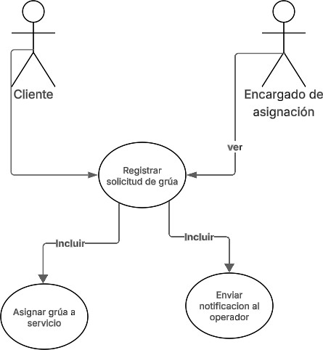

Diagrama de secuencia

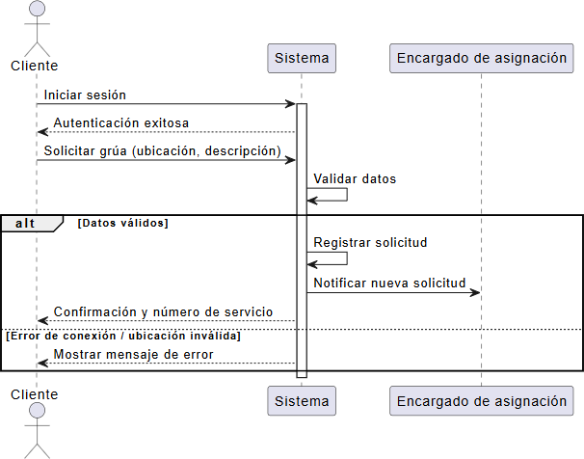

Caso de uso 2: Asignar grúa a servicio

Documentación caso de uso
1.Nombre | Asignar grúa a servicio
2.Descripción | Permite al coordinador asignar una grúa disponible a una solicitud registrada.
3.Actores | Coordinador, Administrador
4.Relaciones | Depende de "Registrar solicitud de grúa", activa "Enviar notificación al operador"
5.Precondiciones | Debe haber solicitudes registradas y grúas disponibles.
6.Flujo básico | - El coordinador inicia sesión.  - Visualiza la lista de solicitudes activas.  - Selecciona una solicitud y una grúa disponible.

4. El sistema asigna la grúa y notifica al
operador.
7.Excepciones | - No hay grúas disponibles.  - Fallo al notificar al operador.
8.Flujo alterno | El coordinador puede reprogramar la solicitud para otro momento.
9.Post condiciones | Grúa asignada al servicio, operador notificado.
10.Comentarios adicionales | Mejora la eficiencia del uso de recursos.

Diagramas de caso 2:

Diagrama de caso de uso

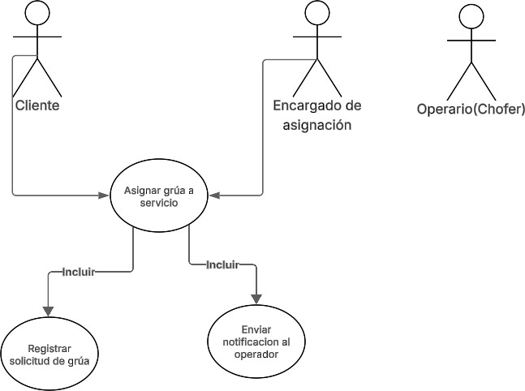

Diagrama de secuencia

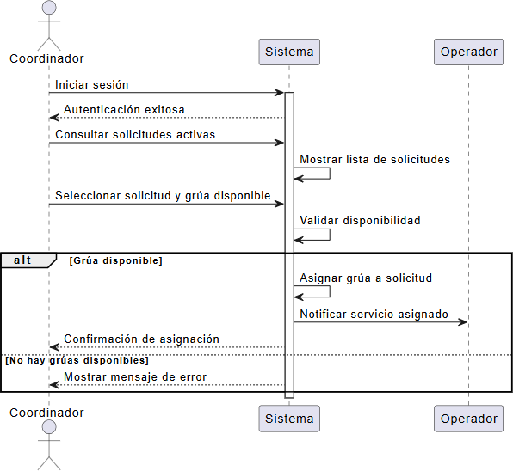

Caso de uso 3: Actualizar estado del servicio

Documentación caso de uso
1.Nombre | Actualizar estado del servicio
2.Descripción | El operador puede actualizar el estado del servicio (en camino, atendiendo, finalizado).
3.Actores | Chofer
4.Relaciones | Se relaciona con "Visualizar ubicación de grúas", "Facturar servicio prestado"
5.Precondiciones | El operador debe estar autenticado y tener un servicio asignado.
6.Flujo básico | 1. El chofer inicia sesión.

- Ingresa al módulo de servicios asignados.
- Selecciona el servicio activo.
- Cambia el estado según su progreso.
7.Excepciones | El sistema no actualiza el estado.
8.Flujo alterno | El chofer puede anular la asignación si hay fallos mecánicos.
9.Post condiciones | Estado actualizado para seguimiento.
10.Comentarios adicionales | Fundamental para el control interno y del cliente.

Diagramas de caso 3 Diagrama de caso
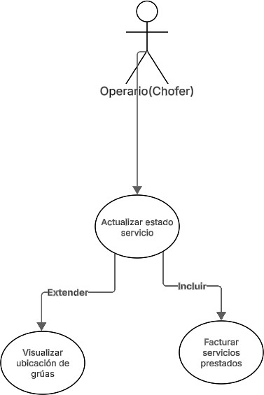

Diagrama de secuencia
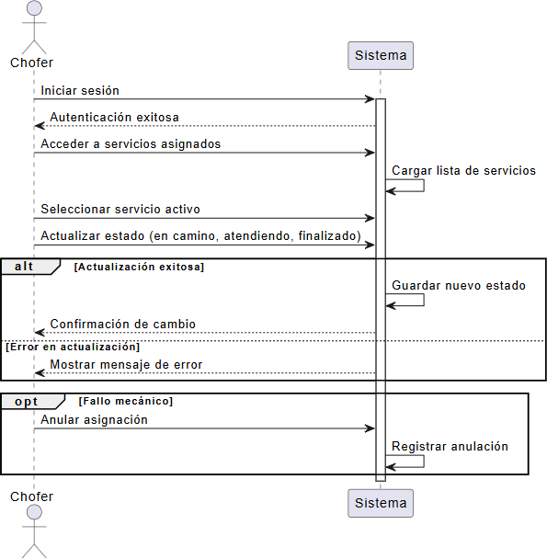

Caso de uso 4: Registrar información del mantenimiento de las grúas

Documentación caso de uso
1.Nombre | Registrar información de mantenimiento de las grúas
2.Descripción | Permite registrar inspecciones, mantenimientos o revisiones técnicas de cada unidad.
3.Actores | Administrador, Técnico de mantenimiento

4.Relaciones | Se relaciona con reportes y alertas del sistema.
5.Precondiciones | El usuario debe tener permisos de administrador.
6.Flujo básico | - El administrador accede al módulo de flota.  - Selecciona la unidad a modificar.  - Ingresa los datos de mantenimiento.  - Guarda el registro.
7.Excepciones | El sistema no guarda el registro.
8.Flujo alterno | Registrar solo una revisión preventiva sin mantenimiento mayor.
9.Post condiciones | Mantenimiento actualizado.
10.Comentarios adicionales | Mejora la prevención de fallos y cumplimiento legal.

Diagramas de caso 4

Diagrama de caso
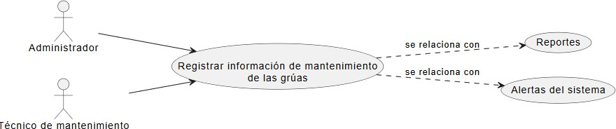

Diagrama de secuencia

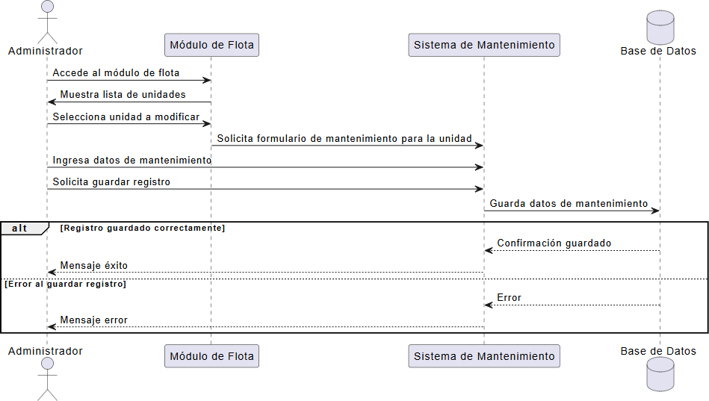

Caso de uso 5: Emitir y consultar facturas

Documentación caso de uso
1.Nombre | Emitir y consultar facturas
2.Descripción | Generar y consultar facturas por servicios prestados.
3.Actores | Administrador, Cliente
4.Relaciones | Relacionado con "Actualizar estado del servicio"
5.Precondiciones | El servicio debe estar finalizado.
6.Flujo básico | - El administrador ingresa al módulo de facturación.  - Selecciona el servicio finalizado.  - El sistema genera la factura.  - El cliente puede consultarla desde su panel.
7.Excepciones | Fallo al calcular el monto.

8.Flujo alterno | Modificación manual de algún dato por parte del administrador.
9.Post condiciones | Factura emitida y consultable.
10.Comentarios adicionales | Facilita la gestión financiera.

Diagramas de caso 5
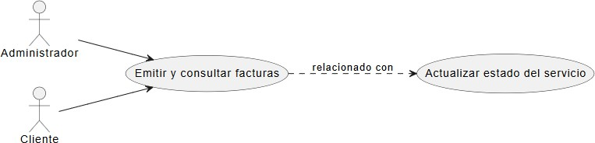

Diagrama de secuencia

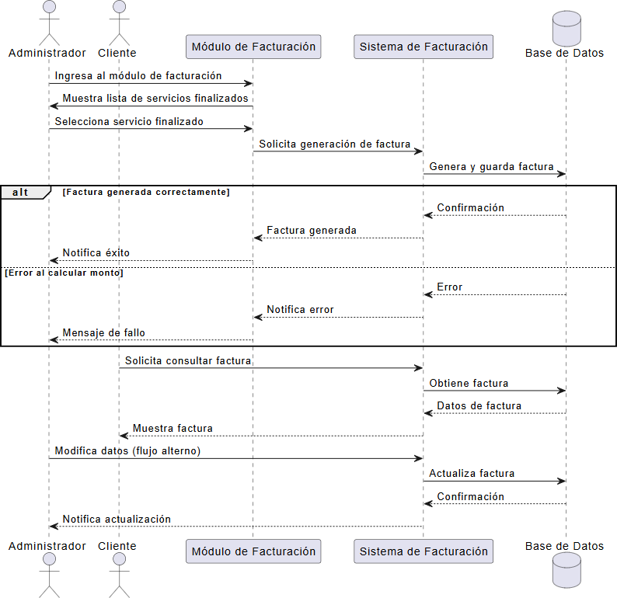

Caso de uso 6. Visualizar ubicación de grúas

Documentación caso de uso
1.Nombre | Visualizar ubicación de grúas
2.Descripción | Permite ver en tiempo real la ubicación GPS de cada unidad.
3.Actores | Administrador, Despachador
4.Relaciones | Se relaciona con "Actualizar estado del servicio"
5.Precondiciones | Las grúas deben estar equipadas con GPS.

6.Flujo básico | - El usuario accede al módulo de ubicación.  - Visualiza las unidades activas.  - Consulta la posición de una grúa específica.
7.Excepciones | Fallo en la señal GPS.
8.Flujo alterno | Consulta de la última ubicación conocida.
9.Post condiciones | Mapa actualizado con ubicación.
10.Comentarios adicionales | Requiere conexión a internet.

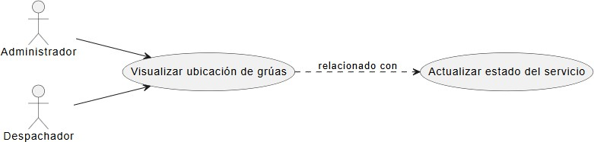
Diagramas de caso 6 Diagrama de caso

Diagrama de secuencia

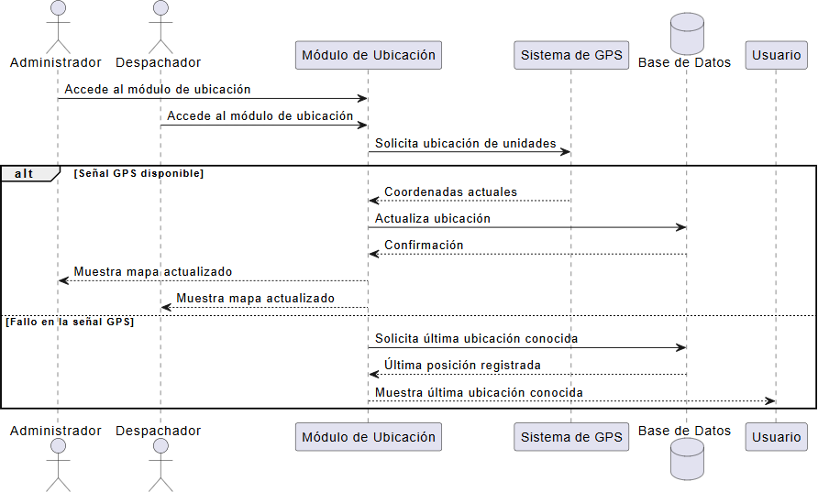

Caso de uso 7.Enviar notificación al operador

Documentación caso de uso
1.Nombre | Enviar notificación al operador
2.Descripción | El sistema, funcionando en red local, envía una notificación automática al operador asignado, para informarle sobre el nuevo servicio.
3.Actores | Sistema, Operador
4.Relaciones | Se activa automáticamente después de “Asignar grúa a servicio”.
5.Precondiciones | El servicio debe haber sido asignado correctamente por el coordinador y el operador debe estar disponible en la red local.
6.Flujo básico | - El coordinador asigna un servicio desde el sistema.  - El sistema, al detectar el nuevo evento, genera automáticamente

una notificación.

- El sistema busca al operador correspondiente dentro de la red local.

- La notificación es entregada al operador (ventana emergente, mensaje interno, sonido o alerta en pantalla).
7.Excepciones | - El operador no recibe la notificación por estar desconectado de la red local o tener el dispositivo apagado.  - Falla del sistema para generar o entregar el mensaje.
8.Flujo alterno | - El sistema intentará reenviar la notificación.  - Si falla, puede utilizar medios alternos disponibles en la red local como alertas sonoras, ventanas emergentes repetitivas o notificación física por parte del  encargado.
9.Post condiciones | El operador/chofer queda informado sobre el servicio asignado.
10.Comentarios adicionales | Este módulo mejora la eficiencia operativa mediante alertas automáticas dentro de la red interna de la empresa. No requiere internet, pero sí una red local funcional y acceso al sistema desde el dispositivo del operador.

Diagramas
Diagrama de caso de uso

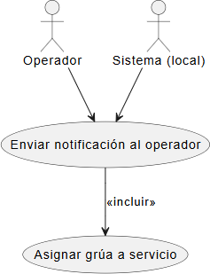

Diagrama de secuencias

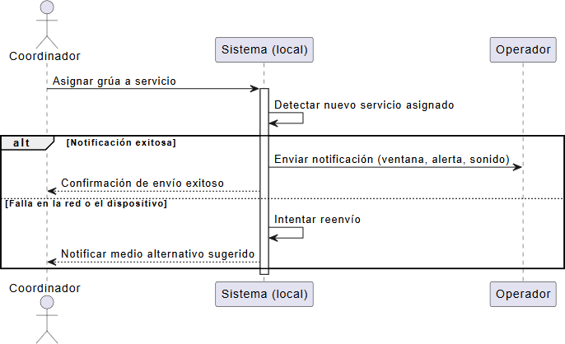

Caso de uso 8. Evaluar calidad del servicio

Documentación caso de uso
1.Nombre | Evaluar calidad del servicio

2.Descripción | El cliente califica la atención recibida tras finalizar el servicio.
3.Actores | Cliente
4.Relaciones | Relacionado con “Actualizar estado del servicio”
5.Precondiciones | El servicio debe estar marcado como finalizado.
6.Flujo básico | - El cliente accede al sistema.  - Selecciona el servicio finalizado.  Completa un formulario de evaluación.  - Guarda la valoración.
7.Excepciones | Error al guardar la evaluación.
8.Flujo alterno | Reenvío posterior de evaluación si se omite inicialmente.
9.Post condiciones | Evaluación registrada.
10.Comentarios adicionales | Ayuda a mejorar el servicio basado en retroalimentación.

Diagramas

Diagrama de caso de uso

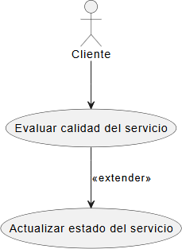

Diagrama de secuencia

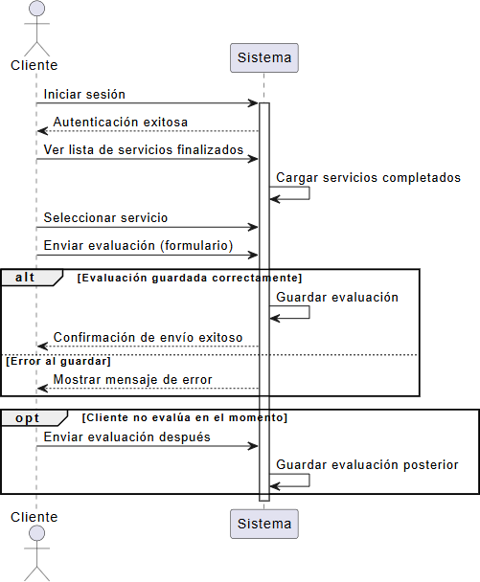

Diagrama UML

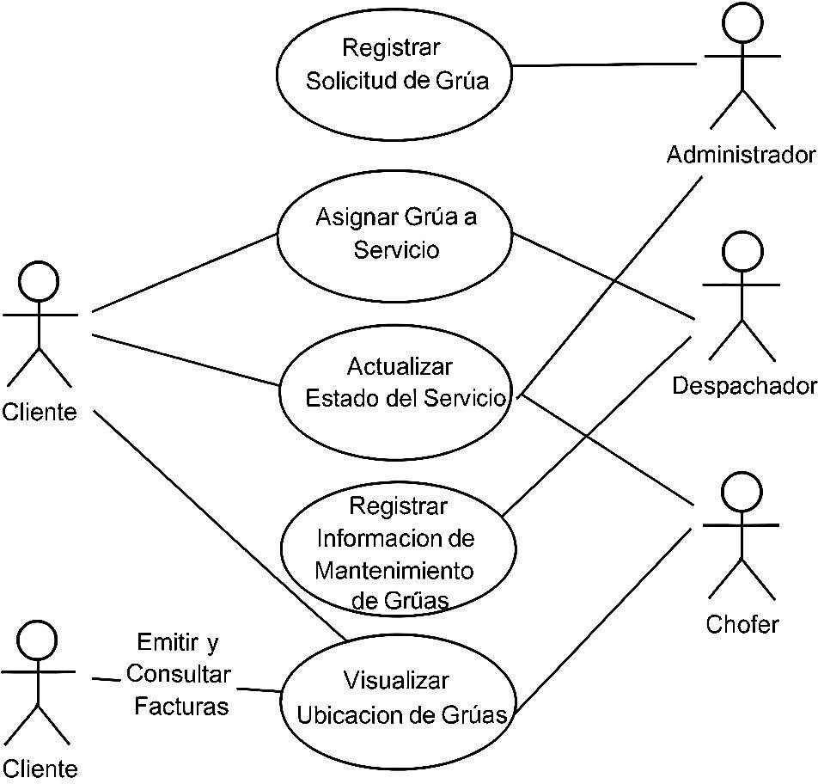

Anexos

En esta parte se encuentran las presentadas realizadas a los actores en este caso la parte administrativa y choferes, con el fin de lograr recolectar la mayor cantidad de información sobre los requisitos, especificaciones, problemática del entorno operativo para lograr diseñar un sistema que sea útil, funcional y acorde a las necesidades de Grúas Heredianas:
- ¿Qué información requieren tener a mano todos los días?

- ¿Cuáles son los principales problemas que enfrenta actualmente en la actividad operativa de la empresa?
- ¿Cómo se manejan o llevan el control de gastos (combustible, mantenimiento, seguros, etc.)?
- ¿Cómo controlan la rentabilidad de cada camión o servicio?
- ¿Qué herramientas usan actualmente para registrar la información por ejemplo Excel, WhatsApp o física?
- ¿Cómo llevan el registro de las rutas realizadas?
- ¿Cómo se asignan las rutas o servicios a los choferes?
- ¿Se lleva un control de ingresos y gastos por cada chofer?
- ¿Con qué equipos o herramientas tecnológicas cuentan?
- ¿Cuál es el nivel de experiencia informática que tiene el personal?
- ¿Qué funcionalidades considera indispensables en el sistema?
- ¿Cómo se le informa cuál ruta debe realizar?
- ¿Qué datos tiene que entregar al final de cada servicio o día?
- ¿Cómo reporta el consumo de combustible?
- ¿Qué tan cómodo se siente usando un sistema digital para reportar su trabajo?
- ¿Qué aspecto del proceso actual le gustaría que fuera más fácil o rápido?
- ¿Siente que actualmente hay desorganización o pérdida de datos?
- ¿Cómo reportan problemas con los camiones o herramientas?
- ¿Cómo se da seguimiento a los pagos de seguros, licencias y pólizas?

